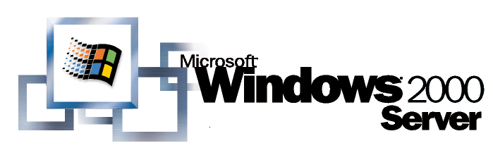

Sistema operativo

Microsoft Management Console

White Paper

Sommario
Microsoft® Management Console (MMC) è un programma per la creazione di console di gestione comuni estensibili tramite l’aggiunta di applicazioni di altri fornitori. MMC non fornisce funzioni di gestione, ma costituisce un’infrastruttura comune in cui inserire i componenti snap-in in grado di fornirle. I componenti snap-in sono infatti unità funzionali di gestione integrate in un ambiente comune, costituito dalla console MMC. Ciascun componente snap-in fornisce un’unità di comportamento gestionale ed è possibile combinare più componenti per creare
uno strumento di gestione personalizzato. Questi elementi consentono agli amministratori di sistema di estendere e personalizzare la console per soddisfare specifici obiettivi di gestione.
MMC è un elemento fondamentale della strategia di gestione delle applicazioni Microsoft della prossima generazione e sarà disponibile nella nuova versione del sistema operativo Microsoft Windows®. Le nuove applicazioni di gestione Microsoft saranno implementate all’interno
di MMC.

© 1998 Microsoft Corporation. Tutti i diritti riservati.
Le informazioni contenute in questo documento rappresentano l’attuale posizione di Microsoft Corporation relativamente alle questioni discusse a partire dalla data di pubblicazione. Tale posizione può essere soggetta a variazioni dovute alla continua evoluzione del mercato. Microsoft non fornisce pertanto alcuna garanzia sulla correttezza delle informazioni presentate successivamente alla data di pubblicazione.
Questo documento è esclusivamente per scopi informativi. MICROSOFT ESCLUDE OGNI GARANZIA ESPRESSA O IMPLICITA IN QUESTO DOCUMENTO.
Microsoft, BackOffice, il logo di BackOffice, Windows e Windows NT sono marchi registrati. ActiveX, NetShow e Visual InterDev sono marchi registrati
di Microsoft Corporation negli Stati Uniti e/o negli altri paesi.
Altri nomi di prodotti o società citati nel presente documento possono essere marchi dei rispettivi proprietari.

IntroduZIONE 1
INDICE
Il ruolo di MMC nella strategia Microsoft 1
Definizione di MMC 2
Integrazione nella console di strumenti non MMC 3
interfaccia UTENTe di MMC 4
Funzionamento di MMC 7
Architettura di MMC 7
Snap-in 9
Creazione di strumenti tramite l’aggiunta di snap-in 9
Reperimento degli snap-in 10
Tipi di componenti snap-in 10
Componenti snap-in standalone 10
Componenti snap-in di estensione 10
Componenti snap-in ambivalenti 11
Modalità di estensione della console 11
Vantaggi oFFerti da MMC a utenti e fornitori di software 13
Vantaggi per gli utenti 13
Vantaggi per i produttori di software 13
Quando iniziare a sviluppare strumenti di amministrazione con MMC 14
Confronto di MMC con altri strumenti e piattaforme 15
Interoperabilità di MMC con console a livello aziendale 15
Scenario 1: avvio di MMC dalla console aziendale 15
Scenario 2: visualizzazione della console aziendale da MMC 16
Interoperabilità di MMC con Java, Microsoft Internet Explorer e ActiveX 16
Integrazione di MMC con le applicazioni del Pannello di controllo 17
Integrazione di MMC con le estensioni della shell 17
Differenze tra MMC e Microsoft Internet Explorer 4.0 17
Ulteriori informazioni 18
GlossarIO 19

Microsoft® Management Console (MMC) è uno strumento per la creazione
di console di gestione comuni ed estensibili tramite l’aggiunta di applicazioni
di altri fornitori. MMC verrà rilasciato insieme alla nuova versione di Microsoft Windows® e potrà essere eseguito in Windows NT, versione 4.0 e successive, e in Windows® 95 e versioni successive.

IntroduZIONE
MMC non dispone di funzioni di gestione, ma consente di creare un’infrastruttura comune in cui inserire componenti snap-in realizzati sia da Microsoft sia da altri produttori di software. Le funzionalità di gestione vengono, infatti, fornite dai componenti snap-in, ovvero applicazioni di amministrazione inserite nell’infrastruttura comune costituita da MMC, che consente di integrare completamente anche componenti snap-in di più fornitori. Per ulteriori informazioni sui componenti snap-in, consultare la sezione “Funzionamento
di MMC”.
Assemblando più componenti snap-in, gli amministratori di sistema possono creare nuovi strumenti di gestione da utilizzare in un secondo momento o da condividere con altri amministratori. Questo approccio consente di creare in modo efficiente strumenti personalizzati con diversi livelli di complessità per la delega e il coordinamento delle attività e per la gestione dei gruppi di lavoro. È ad esempio possibile creare un unico strumento per l’esecuzione di più attività e fornirlo ai propri collaboratori, oppure creare strumenti diversi per le operazioni amministrative quotidiane, settimanali o mensili.

Il ruolo di MMC nella strategia Microsoft
MMC è il risultato dell’impegno di Microsoft per il miglioramento degli strumenti di amministrazione di Windows. Il team di sviluppo di MMC ha creato un’infrastruttura comune in cui integrare molti degli strumenti realizzati. L’obiettivo iniziale del progetto MMC consisteva nel semplificare le operazioni di amministrazione tramite l’integrazione delle applicazioni, la delega delle attività, l’orientamento ai compiti e la semplificazione complessiva dell’interfaccia. Una volta raggiunto, l’obiettivo iniziale è stato ridefinito e ampliato e lo scopo del progetto è divenuto includere tutti gli strumenti Microsoft di amministrazione ed estendere questa infrastruttura di gestione comune anche al software prodotto da altri fornitori.
MMC è un elemento fondamentale della strategia di gestione delle applicazioni Microsoft della prossima generazione. La maggior parte delle
future applicazioni di gestione disponibili in tutte le versioni di Windows e in tutta la famiglia di applicazioni di BackOffice® verrà implementata all’interno di MMC. Gli obiettivi della prima versione di MMC sono:
- Fornire un ambiente comune a tutte le applicazioni di gestione. MMC non sostituisce le applicazioni di controllo e gestione esistenti, ma consente di implementarle come snap-in accessibili tramite un’unica interfaccia.
- Facilitare la delega delle attività. Con MMC gli amministratori di sistema potranno definire insiemi di attività amministrative e raggruppare gli strumenti necessari per eseguirle per poi inviarli ad altri amministratori
o a collaboratori in grado di svolgerle.
- Riduzione dei costi dell’ambiente desktop. La delega delle attività, l’organizzazione logica di strumenti e processi e la gestione attraverso un’unica interfaccia consentono agli amministratori di sistema di organizzare meglio strumenti e attività e di semplificare l’amministrazione remota.

Definizione di MMC
MMC (Microsoft Management Console) è un’applicazione Windows con interfaccia MDI (Multi Document Interface, interfaccia a più documenti) che utilizza diffusamente le tecnologie Internet. Le funzionalità della console potranno essere estese tramite appositi componenti snap-in, prodotti da Microsoft o da altri fornitori, in grado di fornire le funzionalità di gestione.
MMC non sostituisce le applicazioni esistenti per la gestione delle reti aziendali, come HP OpenView o IBM Tivoli Management Environment, ma
le estende tramite l’interazione con altri componenti snap-in o ne consente l’implementazione come snap-in accessibili da MMC. Un’applicazione di gestione dell’infrastruttura aziendale può ad esempio rilevare un evento e inviare un avviso a un componente snap-in in grado di visualizzarlo in una sessione MMC per consentire all’amministratore del sistema di prendere le decisioni più appropriate.

Figura 1. MMC fornisce un’interfaccia comune per gli strumenti di gestione, incluse le applicazioni aziendali di gestione.
Le API di MMC forniscono solo le estensioni dell’interfaccia necessarie per integrare nella console i componenti snap-in, le cui attività verranno svolte in modo del tutto autonomo. Le interfacce di MMC consentono, infatti, la condivisione di un ambiente operativo comune e l’integrazione tra più applicazioni senza fornire alcuna funzione di gestione.
Figura 2. Le interfacce di programmazione consentono di integrare nella console i componenti snap-in senza influire ulteriormente sull’interfaccia e sul comportamento delle applicazioni.
Sia Microsoft che gli altri fornitori di software potranno sviluppare strumenti
di gestione da eseguire in MMC e applicazioni da gestire con gli strumenti di amministrazione di MMC. MMC diventerà parte integrante del Software Developer’s Kit (SDK) di Windows e sarà presto disponibile per l’utilizzo.

Integrazione nella console di strumenti non MMC
Gli strumenti di gestione di tipo tradizionale (non MMC) potranno essere integrati con MMC tramite appositi componenti snap-in oppure potranno essere eseguiti separatamente. Sarà infatti possibile eseguire contemporaneamente più programmi di gestione non MMC e una o più istanze di MMC e passare da un programma all’altro utilizzando le apposite funzioni del sistema operativo.
All’interno della console sarà inoltre possibile creare collegamenti a strumenti non MMC, che verranno salvati nel file corrispondente allo strumento o al documento MMC in cui sono stati inseriti. In MMC è infatti possibile creare collegamenti a qualsiasi programma eseguibile (.EXE), script o URL.

L’interfaccia utente (UI) di MMC può essere paragonata a una versione MDI dell’interfaccia di Gestione risorse. Nella Figura 3 è illustrata l’interfaccia di
una console MMC completa.

interfaccia UTENTe di MMC
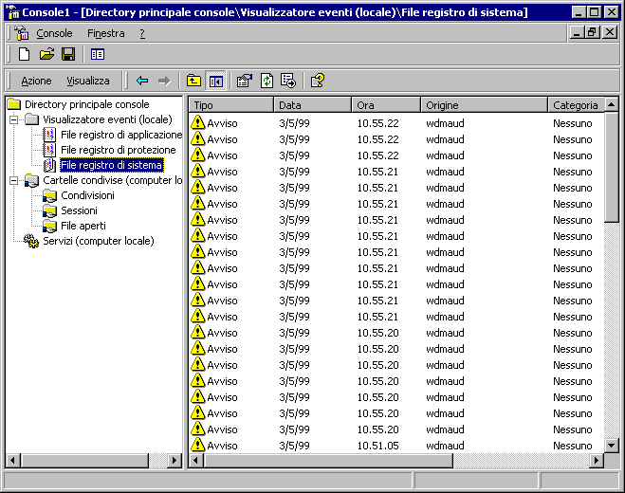
Figura 3. Esempio di console MMC.
La finestra principale di MMC contiene una barra degli strumenti e un
menu principale, che consente di gestire file e finestre e di accedere alla
Guida in linea.
Utilizzando le finestre MDI secondarie, in cui sono sempre disponibili una barra dei comandi, un riquadro dei servizi e un riquadro dei risultati, è possibile ottenere più visualizzazioni di uno stesso documento di console. La barra dei comandi contiene menu a discesa e pulsanti. Il riquadro di sinistra, denominato riquadro dei servizi, contiene una struttura ad albero che schematizza lo spazio dei nomi dello strumento visualizzato, vale a dire l’elenco di tutti i nodi visibili, ciascuno dei quali rappresenta un oggetto, un’attività o una visualizzazione che è possibile gestire. Volendo è possibile nascondere il riquadro dei servizi.
Nel riquadro di destra di ciascuna finestra secondaria, denominato riquadro dei risultati, viene visualizzato il contenuto del nodo selezionato nel riquadro dei servizi. In genere viene anche elencato il contenuto di una cartella, ma possono essere disponibili altre visualizzazioni legate alla gestione, quali un grafico delle prestazioni, che possono essere di tipo pagina Web o contenere controlli ActiveX™.
Come spiegato in precedenza, MMC è in grado di fornire potenti strumenti di gestione, ma può essere utilizzato anche per creare visualizzazioni contenenti un insieme più limitato di elementi, adatte agli amministratori meno esperti. Come illustrato nella Figura 4, nella sua forma più semplice una console MMC
si presenta come un insieme di icone corrispondenti ad attività specifiche.
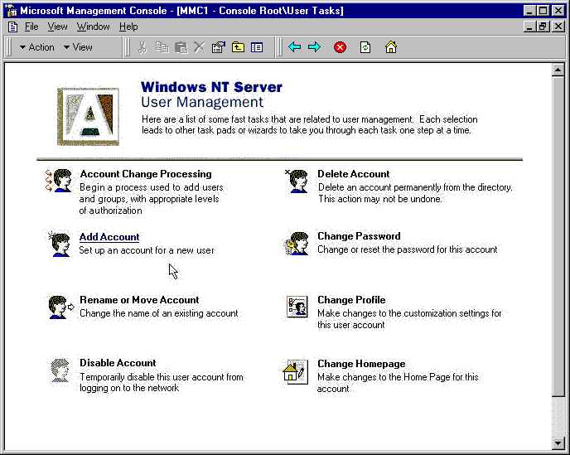

Figura 4. Visualizzazione di MMC contenente solo icone o attività.
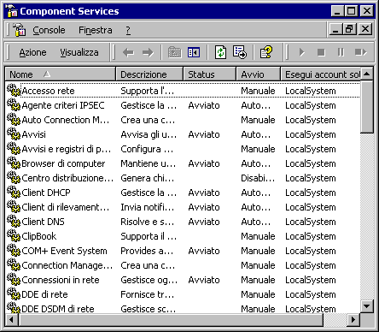
È inoltre possibile ridurre l’interfaccia a un singolo strumento, come illustrato nella figura sottostante.
Figura 5. Visualizzazione di MMC come strumento singolo.
Poiché MMC consente la personalizzazione, gli amministratori di sistema potranno creare e salvare più strumenti e utilizzarli per delegare attività specifiche. Ciascuna delle visualizzazioni degli esempi precedenti può essere salvata in un file distinto, che corrisponderà a uno strumento. Se si invia uno
di questi file a un altro utente, questi potrà aprire il file e caricare lo strumento corrispondente, con interfaccia utente simile a quella illustrata nella figura.
Un amministratore esperto può ad esempio creare la visualizzazione illustrata nella figura precedente, corrispondente all’elenco dei servizi disponibili in un computer, e inviarla all’operatore incaricato di gestirli. Tale operatore riceverà
e potrà accedere solo all’interfaccia utente inviatagli dall’amministratore.
Questo tipo di personalizzazione è piuttosto semplice. Per caricare e scaricare i componenti snap-in necessari in un determinato momento, è possibile utilizzare lo strumento a interfaccia grafica Gestore snap-in, che
sarà descritto in seguito. Nella figura sottostante viene illustrata l’aggiunta
alla console di un componente snap-in per la gestione dei file.
Figura 6. Aggiunta di un componente snap-in alla console.
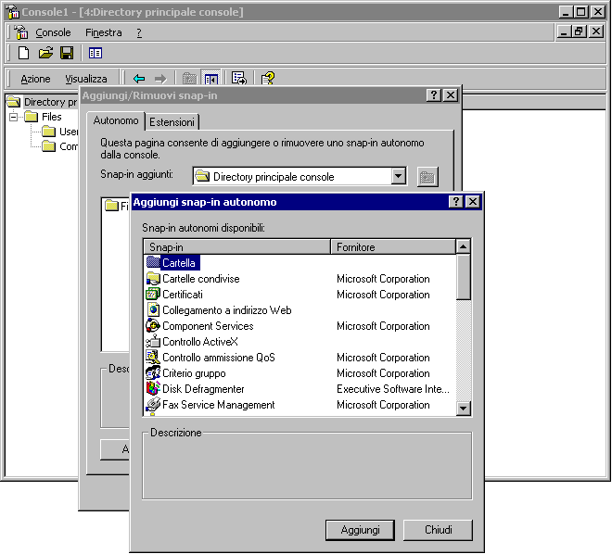
La console MMC è un’applicazione MDI per Windows che utilizza diffusamente le tecnologie Internet, non dispone di alcuna funzionalità di gestione ma offre un‘infrastruttura comune in cui integrare altri componenti software, denominati snap-in, che estendono la console stessa per fornire le funzionalità di gestione desiderate.

Funzionamento
di MMC

Architettura di MMC

Il modello di MMC è illustrato nella figura sottostante.

Figura 7. Il modello di MMC. Lo strumento della console (il file .MSC ) interagisce con il Gestore snap-in
per aggiungere gli snap-in necessari e presentare gli elementi dell’interfaccia utente.
Con il Gestore snap-in è possibile aggiungere, rimuovere e modificare componenti snap-in, specificando inoltre se tali componenti potranno essere eseguiti in modo autonomo o se saranno legati ad altri snap-in.
Le proprietà impostate nel Gestore snap-in vengono salvate in uno strumento o documento costituito da un file con estensione .MSC. Gli oggetti illustrati nella parte superiore dell’immagine, ovvero il file .MSC e gli elementi dell’interfaccia utente, costituiscono l’unico punto di interazione tra l’utente finale e lo strumento. Gli oggetti illustrati nella parte inferiore, ovvero il Gestore snap-in
e i due componenti snap-in “Monitor router” e “Visualizzatore eventi”, vengono gestiti da programmatori e amministratori.
Quando un documento MMC viene caricato, verranno inizializzati uno
o più componenti snap-in, come illustrato nella Figura 8.
Figura 8. Quando un utente apre un file .MSC, i componenti snap-in indicati vengono caricati e viene creata la corrispondente interfaccia utente.
Questi componenti snap-in vengono integrati nella console per costituire lo spazio dei nomi dello strumento, ovvero l’elenco ordinato di nodi corrispondente alla struttura visualizzata nel riquadro dei servizi. Lo spazio dei nomi rappresenta gli elementi che possono essere gestiti dallo strumento, analogamente alla visualizzazione ad albero dei file e delle cartelle disponibili
in un disco rigido, e può includere tutte le risorse di rete che è possibile gestire, ad esempio computer, account utente, gruppi e così via, oltre a oggetti, visualizzazioni e attività.
Le finestre secondarie di MMC sono visualizzazioni alternative dello spazio dei nomi principale, e possono essere paragonate a più finestre di Gestione risorse aperte contemporaneamente. Pur derivando da una stessa fonte di dati, ogni visualizzazione può rappresentare una parte diversa della struttura. Se da una delle visualizzazioni si eliminano dati visualizzati in più finestre secondarie, questi saranno automaticamente eliminati anche dalle altre visualizzazioni.
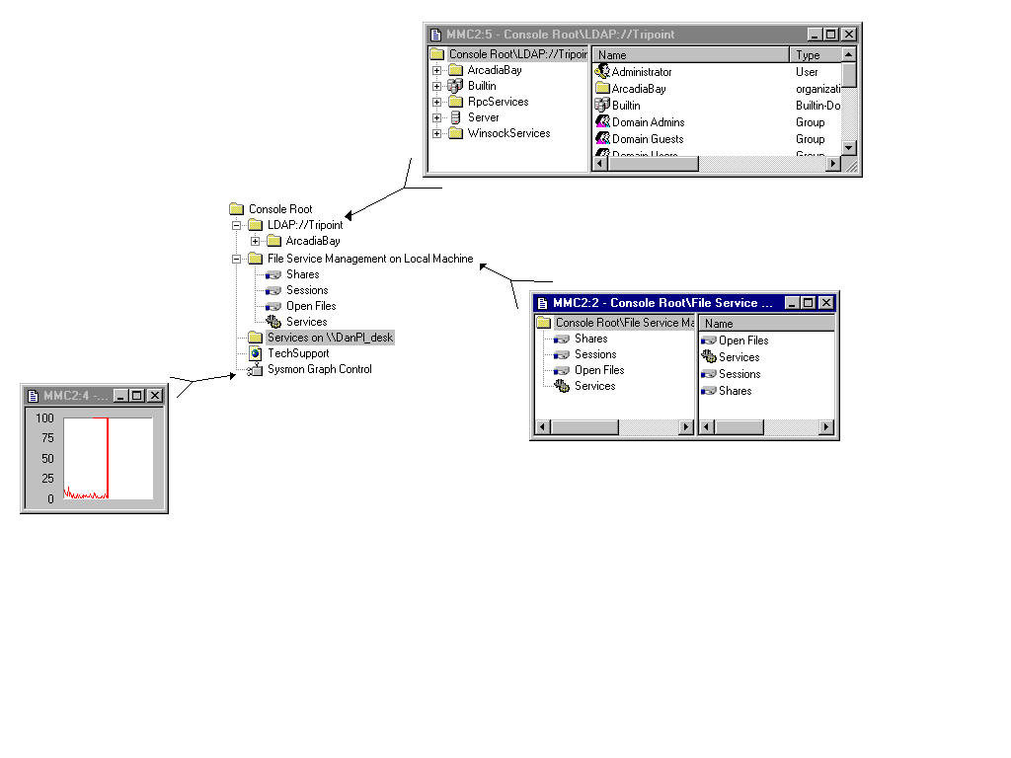
Figura 9. Visualizzazioni secondarie dello spazio di nomi principali.

Snap-in
Ciascuno strumento di MMC è composto da strumenti più piccoli, denominati componenti snap-in, che costituiscono l’unità funzionale di gestione e rappresentano la più piccola unità di estensione della console. Dal punto di vista tecnico, un componente snap-in è un server OLE di tipo in-process eseguito in MMC. Per eseguire le proprie attività un componente snap-in può richiamare altri controlli e altre DLL.
I componenti snap-in estendono la console MMC aggiungendo e abilitando secondo varie modalità le proprie funzionalità di gestione. Esistono ad esempio componenti snap-in in grado di aggiungere nodi allo spazio dei nomi visualizzato (lo snap-in dei servizi di directory Microsoft Directory Service consente ad esempio di visualizzare in MMC la struttura di directory della rete)
e altri in grado estendere semplicemente uno strumento aggiungendo a un componente snap-in esistente voci di menu, barre di strumenti, pagine di proprietà, procedure guidate o argomenti della Guida.

Creazione di strumenti tramite l’aggiunta di snap-in
Gli amministratori possono assemblare più snap-in realizzati da fornitori di software diversi per creare uno strumento, o documento, che verrà utilizzato
per gestire la rete.
Gli strumenti creati assemblando più snap-in possono essere salvati in
un file con estensione .MSC (Management Saved Console) e quindi ricreati semplicemente ricaricando tale file. È inoltre possibile inoltre inviare il file.
MSC ad altri amministratori, che potranno caricarlo e utilizzare lo strumento corrispondente. Se l’amministratore che riceve il file non dispone degli snap-in necessari al caricamento del file .MSC, MMC utilizzerà il servizio di directory di Windows 2000 per scaricarli dalla rete. La funzione di download automatico sarà disponibile solo in Windows 2000.
È possibile personalizzare completamente MMC costruendo gli strumenti più adatti a soddisfare le proprie esigenze a partire da qualsiasi componente snap-in disponibile. Gli amministratori possono creare più strumenti da caricare e scaricare quando necessario. Sebbene in un computer sia possibile eseguire più strumenti contemporaneamente, sarà necessario eseguire un’istanza di MMC distinta per ciascuno strumento.
Gli strumenti creati con MMC non devono essere necessariamente utilizzati per un unico scopo. Gli strumenti utilizzati regolarmente dispongono in genere di più funzionalità per la gestione di vari aspetti della rete, quali i servizi di directory, la topologia di replicazione, la condivisione file e così via. Tali funzionalità costituiscono un singolo strumento poiché sono accessibili da un’unica istanza
di MMC e possono essere salvate in un unico file .MSC. Nei sistemi di grandi dimensioni sorgerà probabilmente l’esigenza di creare più strumenti e organizzarli in base alle attività da svolgere, per semplificare la delega delle attività stesse e la manutenzione nel caso di modifica o ampliamento della rete.

Reperimento degli snap-in
Per creare gli strumenti desiderati, è necessario reperire gli snap-in da utilizzare. Se si opera in un ambiente Windows 2000 e gli snap-in sono disponibili in rete, sarà possibile utilizzare il servizio di directory per scaricarli con un file .MSC che li contenga e quindi combinarli per creare un nuovo strumento o scaricarli separatamente.
Se l’ambiente in cui si lavora non dispone di servizi di directory, i produttori dei componenti snap-in dovranno fornire appositi programmi di installazione.

Tipi di componenti snap-in
I componenti snap-in forniscono funzionalità aggiuntive e possono essere disponibili in una o entrambe le forme descritte di seguito. Il tipo dei componenti snap-in utilizzati è visibile agli utenti solo quando si utilizza il Gestore snap-in, in cui viene chiesto di specificare il tipo di componente snap-in da utilizzare.

Componenti snap-in standalone
I componenti snap-in standalone forniscono funzionalità di gestione senza richiedere snap-in di supporto. I componenti snap-in progettati per questa modalità di funzionamento non richiedono la presenza di altri componenti
snap-in.

Componenti snap-in di estensione
I componenti snap-in di estensione forniscono le proprie funzionalità solo quando sono richiamati da un componente snap-in principale e possono essere applicati solo ai tipi di nodi per cui si dichiarano. I componenti snap-in di questo tipo vengono automaticamente applicati a ogni occorrenza dei tipi di nodi indicati.
È ad esempio possibile utilizzare un componente snap-in di estensione in grado di fornire agli utenti diverse opzioni di formattazione per la stampa del contenuto di un registro, quale il registro eventi di Windows NT. Installando un componente snap-in di questo tipo, a ogni oggetto registro nello spazio dei nomi verrà associato un menu popup con i comandi per la formattazione e la stampa dei dati contenuti.
I componenti snap-in di estensione possono fornire vari tipi di funzioni. Alcuni possono di fatto estendere lo spazio dei nomi della console (ad esempio,
un componente snap-in che fornisce informazioni sui computer può aggiungere tali informazioni sotto ciascun computer visualizzato nello spazio dei nomi), mentre altri si limitano a estendere menu popup o particolari procedure guidate. Ulteriori informazioni sono contenuti nella sezione “Modalità di estensione della console”, più avanti in questo documento.

Componenti snap-in ambivalenti
I componenti snap-in che supportano entrambe le modalità di funzionamento offrono sia funzionalità autonome che di estensione per altri componenti
snap-in. Il componente snap-in Registro eventi di Windows NT può ad esempio accedere ai registri eventi dei computer. Se nella console è presente un componente snap-in per la gestione dei computer, il componente Registro eventi estenderà automaticamente ogni istanza di quell’oggetto e fornirà automaticamente i registri eventi richiesti. Il Registro eventi può inoltre operare come componente snap-in standalone. In questo caso all’avvio sarà necessario fornire esplicitamente il nome del computer desiderato e il componente snap-in fornirà solo il registro eventi del computer specificato.

Modalità di estensione della console
I componenti snap-in possono estendere la console in vari modi. Ciascun componente snap-in deve fornire almeno una delle funzionalità indicate nella tabella sottostante.
Modalità di estensione | Descrizione
Enumerazione degli elementi dello spazio  dei nomi | Interviene nell’enumerazione degli elementi disponibili in un contenitore. Per estendere le funzionalità di un nodo specificato è possibile registrare più componenti snap-in di questo tipo.  Come per altre modalità descritte in questa tabella, questo tipo di componenti snap-in può modificare l’enumerazione basandosi sulle informazioni di contesto ricevute al momento dell’apertura.
Estensione di menu popup | Consente di aggiungere voci al menu popup associato  a un nodo o a un oggetto.  Per estendere le funzionalità di un nodo specificato  è possibile registrare più componenti snap-in di  questo tipo.
Estensione del menu Nuovo | Consente di aggiungere voci alla struttura di menu  Crea Nuovo del menu popup associato a un nodo  o a un oggetto. Per estendere le funzionalità di un nodo specificato è possibile registrare più componenti snap-in di questo tipo.

Estensione del menu Attività | Consente di aggiungere voci alla struttura di menu Attività del menu popup associato a un nodo o a un oggetto. Per estendere le funzionalità di un nodo specificato è possibile registrare più componenti snap-in di questo tipo.
Estensione della barra degli strumenti e dei pulsanti della barra degli strumenti | Consente di aggiungere una barra degli strumenti completa o un pulsante a una barra degli strumenti esistente nella finestra in cui risiede il nodo esteso.  Per estendere le funzionalità di un nodo specificato  è possibile registrare più componenti snap-in di  questo tipo.
Estensione delle finestre di proprietà | Consente di aggiungere una o più schede di proprietà  a una finestra di proprietà. Per estendere le funzionalità di un nodo specificato è possibile registrare più componenti snap-in di questo tipo. Tutte le schede di proprietà hanno le stesse dimensioni.
Estensione del menu Visualizza | Consente di aggiungere voci al menu Visualizza del componente snap-in principale, che può fornire più riquadri dei risultati.
Estensione di procedure guidate | Consente di aggiungere uno o più passaggi a una procedura guidata esistente. Per estendere le funzionalità di un nodo specificato è possibile registrare più componenti snap-in di questo tipo. Questa caratteristica sarà disponibile solo in Windows 2000.
Estensione della Guida  in linea | Si baserà sulla Guida HTML.

In tutti i casi i componenti snap-in possono modificare l’enumerazione restituita in base alle informazioni di contesto ricevute al momento dell’apertura, consentendo la registrazione dei componenti snap-in che potranno quindi offrire un comportamento condizionale. Nel menu popup di gestione del computer, ad esempio, potrà essere visualizzata l’opzione Apri schermo solo dopo che il sistema ha ricevuto una richiesta di apertura dell’applicazione Schermo del Pannello di controllo del sistema locale, poiché tale applicazione non può essere gestita in modalità remota.
A eccezione delle estensioni dei menu Crea Nuovo e Attività, le altre modalità di estensione agiscono in generale sull’interfaccia utente. Le estensioni dei menu Crea Nuovo e Attività consentono di raggruppare le operazioni per creare una struttura di comandi integrata, orientata all’esecuzione di attività. Se la console avesse offerto solo un’interfaccia generica di estensione dei menu,
si sarebbe ottenuto un modello solo parzialmente coerente. Con MMC ciascun nodo dispone di un menu Crea Nuovo e di un menu Attività e, attraverso la modalità di registrazione delle estensioni, tutte le voci di questi menu e le funzionalità corrispondenti sono accessibili da un unico punto dell’interfaccia utente.

Vantaggi per gli utenti

Vantaggi oFFerti
da MMC a utenti e fornitori di software
MMC fornisce agli amministratori i seguenti vantaggi principali:
- Orientamento alle attività. Gli strumenti creati in MMC non sono orientati solo alla visualizzazione di elenchi di oggetti da gestire, ma soprattutto alle attività e ai compiti da svolgere. Poiché sarà possibile utilizzare anche componenti prodotti da fornitori diversi, sarà possibile creare strumenti
con un’interfaccia utente limitata alle attività da svolgere.
- Integrazione. Tutti gli elementi dell’interfaccia utente necessari per le attività di gestione svolte da un amministratore sono disponibili in un’unica console. Quando al computer o alla rete vengono aggiunte nuove applicazioni, l’amministrazione di questi elementi potrà essere effettuata dalla console comune preesistente.
- Delega. È possibile modificare gli strumenti esistenti per creare nuovi strumenti con funzionalità ridotte e visualizzazioni meno complesse dello spazio dei nomi e quindi fornire questi strumenti ad altri utenti. I destinatari degli strumenti riceveranno in tal modo visualizzazioni più semplici e gestibili delle attività da eseguire.
- Semplificazione generale dell’interfaccia. Tutti gli strumenti per MMC prodotti da qualsiasi fornitore di software avranno aspetto e comportamento analogo, per consentire agli utenti che conoscono uno strumento di usare con facilità i nuovi strumenti. Poiché è possibile assemblare strumenti di qualsiasi fornitore, sarà possibile utilizzare i migliori strumenti di gestione disponibili sul mercato. MMC consente inoltre di integrare in un unico prodotto software più funzionalità con un’interfaccia uniforme e coerente.

Vantaggi per i produttori di software
Poichè MMC fornisce un ambiente a finestre, è particolarmente adatto ai produttori di software che desiderano dedicare più tempo alla realizzazione
di funzionalità di gestione e meno allo sviluppo di un’interfaccia a finestre per
i propri strumenti. Attenendosi alle specifiche MMC, i programmatori di software potranno risparmiare tempo, avvalersi della compatibilità con altri strumenti di gestione, realizzare estensioni a strumenti di gestione per MMC e offrire prodotti con aspetto e comportamento coerenti con l’ambiente.
L’impegno di Microsoft verso MMC è costante e i produttori di software potranno adottare MMC come parte fondamentale della loro strategia di gestione. Il Software Developer’s Kit di Windows (SDK) includerà infatti le API
di MMC ed MMC verrà supportato come modalità standard per la realizzazione di strumenti di amministrazione basati su Windows. Microsoft ha già adottato la console come ambiente per la realizzazione dei prossimi strumenti di amministrazione di Windows NT. In futuro, il gruppo di programmi Strumenti
di amministrazione del menu Avvio di Windows NT conterrà prevalentemente strumenti costituiti da file di MMC già predisposti.
MMC sarà disponibile con la prossima versione di Windows NT. Altre versioni di MMC saranno disponibili per Windows NT 4.0 e Windows 95.
La prima versione dell’applicazione verrà rilasciata entro l’anno.

Quando iniziare a sviluppare strumenti di amministrazione con MMC
Fin da ora è possibile iniziare a costruire tutti gli strumenti amministrativi utilizzando MMC. Il maggior vantaggio offerto da MMC è la possibilità di realizzare strumenti in modo veloce. Inoltre, poiché MMC sarà un componente dell’SDK, sarà possibile realizzare componenti snap-in da distribuire come componenti standalone, in bundle con altri prodotti o come estensione di altri prodotti. Un prodotto per la creazione di report può ad esempio essere utilizzato autonomamente, fornito con Microsoft Exchange Server o utilizzato per estendere un prodotto di un altro fornitore software.
Poiché gli strumenti sono distribuiti come documenti, è possibile distribuire
I componenti snap-in Microsoft anche in raccolte preassemblate di strumenti. È
ad esempio possibile creare uno strumento che integra il gestore del file server Microsoft, il visualizzatore dei registri e altri componenti snap-in.
MMC supporta l’integrazione tra strumenti Microsoft e strumenti di altri fornitori. È inoltre possibile basarsi sugli standard definiti da Microsoft per
la delega di attività, l’orientamento alle attività, l’integrazione e la personalizzazione di strumenti. Nell’immediato futuro Microsoft collaborerà
con altri produttori per coordinare la creazione e l’integrazione dei componenti snap-in.
MMC offre un’interfaccia utente e varie interfacce di programmazione (API)
per integrare più strumenti di amministrazione. MMC è stato progettato appositamente per risolvere i problemi dell’integrazione, della delega e dell’orientamento alle attività. L’interfaccia di MMC deve essere sufficientemente generica per poter essere utilizzata dalla maggior parte degli strumenti e abbastanza semplice e completa per consentire la creazione di scenari semplici e complessi.

Confronto di MMC
con altri strumenti e piattaforme
Le API di MMC sono progettate in base al concetto fondamentale che gli strumenti sono documenti che possono essere creati, salvati e distribuiti e che
gli utenti possono creare e personalizzare nuovi strumenti. Un altro obiettivo delle API di MMC consiste nella creazione di componenti snap-in che si integrano con componenti snap-in di altri fornitori per consentire la creazione
di un unico strumento. L’utente non dovrà infatti accorgersi che lo strumento in uso è composto da snap-in realizzati in momenti diversi da fornitori diversi. La possibilità di estendere la Guida in linea e le finestre di dialogo Informazioni su consentono di distinguere i diversi prodotti e fornire informazioni sulle aziende che realizzano componenti snap-in.
L’interfaccia utente di MMC consente di gestire scenari semplici, avanzati
o intermedi. L’amministrazione di un sistema coinvolge utenti con vari livelli di esperienza, non solo categorie di utenti ben definite, quali utenti finali, operatori
e amministratori di sistema. Con MMC gli amministratori esperti potranno creare moltissimi strumenti con livelli di complessità diversi e inviarli a utenti meno esperti. MMC consente agli amministratori di costruire strumenti adeguati
alla preparazione e alle mansioni degli utenti e alle esigenze della rete.

Interoperabilità di MMC con console a livello aziendale
Le console aziendali sono definite come prodotti amministrativi estesi all’intera azienda e che in molti casi ne gestiscono la rete. Questi prodotti sono orientati alla gestione della rete e dispongono di estensioni per la gestione dei sistemi. Poichè sono orientati alle problematiche generali delle reti eterogenee, questi prodotti sono raramente ottimali nella gestione di tipi di client specifici. Nascono quindi l’esigenza e l’opportunità di integrare strumenti di amministrazione specifici per Windows con queste console aziendali per reti eterogenee. È possibile che si verifichino le due situazioni descritte di seguito.

Scenario 1: avvio di MMC dalla console aziendale
Poiché la maggior parte delle console aziendali è supportata da Windows NT, è possibile scegliere MMC come principale strumento di gestione dei client Windows. Si supponga ad esempio di utilizzare una visualizzazione a mappa di una di queste console e che l’icona corrispondente a un server Windows NT cominci a lampeggiare. All’apertura di un oggetto basato sul server Windows NT verrà avviato uno strumento creato come file di MMC. In questo modo è possibile sfruttare i punti di forza delle console aziendali per la gestione delle reti eterogenee e i punti di forza di MMC e dei componenti snap-in di vari produttori per la gestione delle piattaforme Windows.

Scenario 2: visualizzazione della console aziendale da MMC
Poiché MMC può ospitare componenti snap-in, alcuni componenti delle applicazioni della console aziendale possano essere resi disponibili attraverso l’interfaccia utente di MMC. Le console aziendali sono principalmente costituite da un’infrastruttura di gestione di base e da servizi di inventario, rilevamento automatico delle periferiche, distribuzione del software, visualizzazione ed eliminazione delle situazioni di allarme, servizi di supporto per gli utenti e così via. L’interfaccia utente associata a queste funzionalità può facilmente essere offerta come componente snap-in di MMC. In futuro Microsoft System Management Server e tutti i prodotti di Microsoft BackOffice verranno incorporati in MMC.

Interoperabilità di MMC con Java, Microsoft Internet
Explorer e ActiveX
Anche se è possibile realizzare applicazioni di gestione utilizzando tecnologie Internet, esistono molti aspetti della gestione che non sono ancora stati risolti.
In futuro, ad esempio, le console di gestione di aziende di grandi dimensione potranno utilizzare interfacce utente HTML, ma richiederanno comunque un supporto per eseguire il rilevamento automatico delle periferiche di rete. MMC sarà la principale piattaforma Windows di riferimento in grado di fornire il supporto necessario per soddisfare tutte le esigenze degli utenti.
L’implementazione Microsoft consente ai componenti snap-in di utilizzare apposite interfacce COM per eseguire i compiti più comuni. L’interfaccia degli snap-in potrà essere realizzata utilizzando varie tecnologie, compresi la normale visualizzazione a elenco, i formati HTML, Java, ActiveX e controlli ActiveX con funzioni particolari, come la visualizzazione del grafico delle prestazioni.
È probabile che una parte consistente dell’interfaccia utente di MMC sarà basata su tecnologie Internet, ma occorrerà molto tempo prima che sia possibile eseguire adeguatamente alcune delle funzioni di gestione più avanzate utilizzando le tecnologie Internet. Con queste tecnologie è attualmente impossibile o estremamente complesso implementare funzionalità quali la selezione multipla, la gestione avanzata delle finestre, la personalizzazione dell’ambiente utente e le funzioni avanzate di trascinamento. Le nuove soluzioni tecnologiche verranno supportate non appena saranno definite e potranno offrire vantaggi concreti agli amministratori.
Nell’ambito delle tecnologie Microsoft sono o saranno presto supportati il sistema Microsoft® Visual InterDev™ per lo sviluppo di applicazioni Web, le pagine ASP, il software multimediale di rete NetShow™ e molte delle altre tecnologie apparse di recente. Poiché MMC fornisce le funzionalità di ricerca tramite il corrispondente controllo di Internet Explorer, tutte le caratteristiche
della versione corrente di Internet Explorer saranno supportate in MMC.

Integrazione di MMC con le applicazioni del Pannello
di controllo
Il Pannello di controllo non è attualmente ben strutturato. Alcune applicazioni,
ad esempio quelle relative all’impostazione dei colori, sono destinate all’utente finale, mentre quelle relative alle periferiche e ai servizi sono destinate agli amministratori. Nelle versioni future il team di sviluppo di Windows semplificherà il Pannello di controllo trasferendo le funzioni amministrative all’interno di componenti snap-in di MMC. Durante la migrazione gli strumenti di gestione verranno ampliati per supportare l’amministrazione remota.

Integrazione di MMC con le estensioni della shell
Le API di MMC consentono di sfruttare molte funzioni fornite dalle estensioni della shell. Tuttavia, poiché MMC consente di creare strumenti utilizzando il modello di persistenza dei documenti, la maggior parte delle API richiederà alcune modifiche. I principali cambiamenti sono dovuti al fatto che le estensioni
di MMC sono specifiche per gli strumenti e non per i computer o gli utenti, poiché i dati necessari sono memorizzati in singoli file. MSC. Nell’elenco che segue sono elencate altre differenze fondamentali.
- MMC richiede un maggior controllo dell’integrità dei menu popup poiché deve imporre delle restrizioni sulla collocazione delle voci dei menu popup dei componenti snap-in. La shell non permette questo livello di controllo.
- MMC consente l’estensione delle finestre di proprietà per singoli oggetti
e non per intere classi.
- La shell non offre estensioni appropriate per le barre degli strumenti.
- L’interfaccia MDI non è supportata dalla shell di Internet Explorer. Questa limitazione è descritta in dettaglio nella sezione successiva di questo documento.
Se le caratteristiche di MMC fossero state aggiunte alle interfacce della
shell, la dimensione del codice della shell sarebbe aumentata per tutti gli utenti
e non solo per quelli con mansioni amministrative a cui MMC si rivolge.
Anche se queste differenze hanno richiesto l’utilizzo di più interfacce
di programmazione, le API disponibili sono simili. Per i programmatori che sviluppano software basandosi sulle interfacce dell’estensione della shell,
la migrazione a MMC non comporterà alcuna difficoltà.

Differenze tra MMC e Microsoft Internet Explorer 4.0
Microsoft Internet Explorer 4.0 si basa su Microsoft Internet Explorer e lo integra nella shell di Windows. L’interfaccia utente ottenuta è simile a quella di MMC. L’intento del team di amministrazione di Windows è sempre stato, infatti, ridurre il tempo necessario per imparare ad usare nuovi strumenti.
La differenza principale tra MMC e la shell è che MMC è un’applicazione MDI che offre caratteristiche in genere non necessarie o non richieste dalla maggior parte degli utenti della shell. La gestione delle finestre multiple è ad esempio una funzionalità essenziale per le applicazioni di gestione, ma non è richiesta
in una shell destinata agli utenti finali. In MMC inoltre le applicazioni di gestione sono documenti, pertanto gli utenti sono in grado di decidere quali strumenti saranno disponibili nell’ambiente di lavoro e da quale punto saranno accessibili. Esistono più di 50 strumenti di questo tipo per gestire i server Windows
e la famiglia di prodotti di BackOffice, senza considerare quelli prodotti
da altri fornitori. Per questo motivo, l’integrazione di strumenti nella shell
di Windows e l’estensione del corrispondente spazio dei nomi non è
affatto semplice.
Il team di amministrazione di Windows continuerà a seguire la tendenza
della shell e a integrare l’interfaccia utente di MMC nella shell di Windows. Grazie alle interfacce fornite da MMC, le modifiche dell’interfaccia utente avranno un impatto minimo sui componenti snap-in.

Ulteriori informazioni
Per ulteriori informazioni su Windows 2000 Server, visitare il sito Web dedicato
ai prodotti della famiglia Windows all’indirizzo www.microsoft.com/italy/windows/ o il forum di MSN relativo a Windows 2000 Server, accessibile digitando GO MSNTS (informazioni in lingua inglese). Per accedere alle informazioni tramite il World Wide Web, connettersi all’indirizzo www.microsoft.com/italy/ e selezionare Microsoft BackOffice.
Componente snap-in. Componente software che rappresenta la più piccola unità di estensione della console. Il componente snap-in rappresenta l’unità di comportamento gestionale, ad esempio il visualizzatore del Registro eventi di Windows NT che potrà quindi essere implementato come componente snap-in. Dal punto di vista tecnico, i componenti snap-in sono server OLE in-process.

GlossarIO
Componente snap-in di estensione. Componente snap-in che fornisce le proprie funzionalità solo quando richiamato da un componente snap-in principale. I componenti snap-in di estensione possono aggiungere nodi allo spazio dei nomi o semplicemente estendere nodi esistenti aggiungendo comandi di menu, barre di strumenti, schede di proprietà, passaggi di procedure guidate o argomenti della Guida.
Componente snap-in standalone. Componente snap-in autonomo che può fornire funzionalità anche in una console in cui non sono presenti altri componenti snap-in.
Documento. Vedere Strumento.
File .MSC. File salvato da MMC. Ciascun file .MSC costituisce uno strumento. Dopo aver assemblato uno strumento utilizzando vari componenti snap-in, è possibile salvalo in un file. MSC che potrà essere aperto e utilizzato in un secondo momento. I file .MSC possono inoltre essere inviati ad altri amministratori. Quando il file .MSC viene aperto in MMC, verrà caricato
lo strumento corrispondente. Vedere anche Strumento.
Interfaccia multidocumento (MDI, Multiple Document Interface). Interfaccia
che supporta più finestre o visualizzazioni contemporanee di un oggetto. L’interfaccia a documento singolo (SDI, Single Document Interface), utilizzata
ad esempio in Internet Explorer, non supporta visualizzazioni multiple.
MMC (Microsoft Management Console). Infrastruttura comune di gestione con funzioni generali, estensibile tramite l’aggiunta di componenti di più fornitori, la cui distribuzione è prevista con la prossima versione di Windows NT. MMC è un’applicazione MDI per Windows. Tale applicazione non fornisce di per sé alcuna funzione di gestione ma un’infrastruttura comune per i componenti
snap-in che le forniscono.
Modalità di estensione. Tipo di estensione della console fornita da un componente snap-in. Microsoft ha definito più modalità di estensione e ciascun componente snap-in dovrà fornire almeno una di queste modalità.
Nodo. Qualsiasi oggetto, attività o visualizzazione che è possibile gestire,
ad esempio i computer, gli account utente e le pagine Web.
Pacchetto. Insieme di componenti snap-in integrati in una sola unità per la distribuzione da parte di fornitori di software.
Slate. Nome in codice di Microsoft Management Console. Non ha alcuna relazione con l’omonima rivista online.
Spazio dei nomi. Elenco ordinato, strutturato ad albero, di tutti i nodi disponibili nello strumento corrente. La visualizzazione dello spazio dei nomi è simile alla rappresentazione della struttura a cartelle e directory utilizzata per rappresentare il contenuto di un disco rigido. Vedere anche Nodo.
Strumento. Insieme di più componenti snap-in integrati in una singola console. Uno strumento contiene e fornisce le funzionalità di gestione disponibili nei componenti snap-in contenuti. Uno strumento può essere salvato in un file .MSC e caricato in un secondo momento. Gli strumenti sono anche denominati documenti.

Fino ad allora le interfacce di programmazione saranno soggette a modifiche, come avviene in genere per le versioni alfa e beta dei prodotti destinati ai programmatori.

